MODELADO DE CASOS DE USO DEL NEGOCIO DE LA EMPRESA LA CASA DEL DJ PERU

OBEJTIVOS DE NEGOCIO:

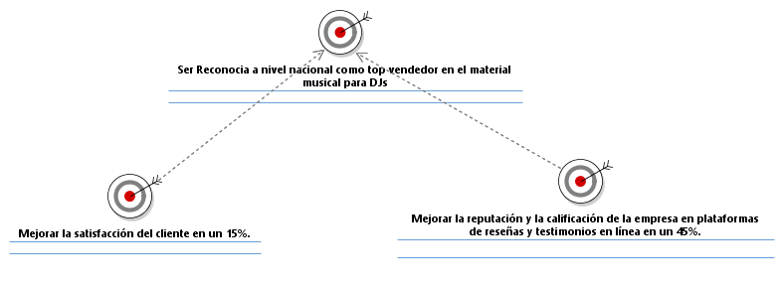

ACTORES DE NEGOCIO

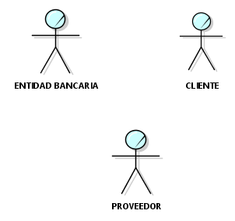

CASOS DE USO DEL NEGOCIO

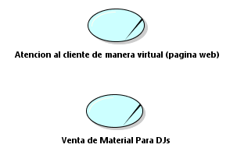

CASOS DE USO DEL NEGOCIO VS OBJETIVOS DEL NEGOCIO

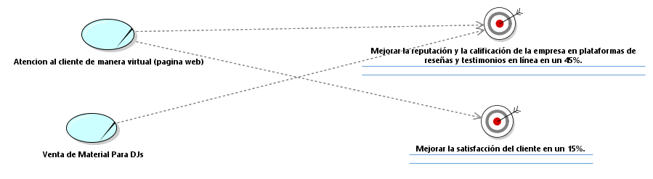

MODELADO GENERAL DE CASOS DE USO DEL NEGOCIO

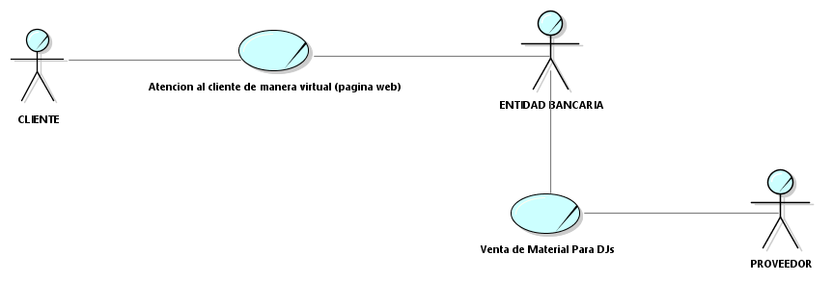

Modelado de Análisis de Negocio de la Empresa CASA DEL DJ PERU

Trabajadores de Negocio



Entidades de Negocio

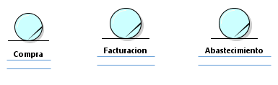

Realización de Casos de Uso del Negocio

